**PELATIHAN KEMANDIRIAN KESEHATAN REPRODUKSI**

**PADA IBU HAMIL DI POSYANDU SEMANGKA**

**KECAMATAN MUNGKAJANG**

1Rohani Mustari, 2Andi Hafidah, 3Badriani Badawi

1,3 S1 Kebidanan,Fakultas Kesehatan,Institut Kesehatan dan Bisnis Kurnia Jaya Persada

2 S1 Manajemen Ritel , Institut Kesehatan dan Bisnis Kurnia Jaya Persada

[rohanimustari18@gmail.com1,andihafidah16@gmail2.com,badrianibadawi@gmail.com3](mailto:rohanimustari18@gmail.com1,andihafidah16@gmail2.com,badrianibadawi@gmail.com3)

**ABSTRAK**

**ABSTRAK** : Posyandu Semangka di Desa Pajalesang adalah salah satu dari dua puluh posyandu dalam wilayah kerja Puskesmas Mungkajang, Kota Palopo. Sebagian besar wanita usia subur di desa ini tidak bekerja dan hanya menjadi ibu rumah tangga. Sayangnya, pelayanan posyandu yang seharusnya berlangsung sebulan sekali hanya dapat terlaksana dua bulan sekali karena kurangnya informasi mengenai kesehatan reproduksi. Hal ini mengakibatkan rendahnya kesadaran masyarakat akan manfaat posyandu, serta penurunan kunjungan antenatal. Fasilitas kesehatan di posyandu juga terbatas, termasuk WC yang tidak memadai dan kurangnya alat peraga organ reproduksi. Akibatnya, masyarakat enggan melakukan pemeriksaan rutin, yang berisiko pada kesehatan ibu dan anak. Untuk itu, perbaikan fasilitas dan peningkatan layanan kesehatan sangat penting. Tujuan pengabdian ini adalah memberikan penyuluhan dan pelatihan kemandirian kesehatan reproduksi kepada ibu hamil,meningkatkan pengetahuan,praktik perawatan kesehatan. Berhasil meningkatkan pemahaman mitra sebesar 86,67%, serta memberikan harapan baru bagi kesehatan ibu dan anak, mendorong partisipasi aktif masyarakat dalam menjaga kesehatan reproduksi. Kegiatan ini juga diharapkan dapat memperkuat ikatan antara posyandu dan masyarakat setempat.

Kata Kunci: Pelatihan Kesehatan Reproduksi; Ibu hamil; Kunjungan ANC;Manajemen Tabulin.

ABSTRACT: The Semangka Posyandu in Pajalesang Village is one of twenty posyandu in the working area of ​​the Mungkajang Community Health Center, Palopo City. Most women of childbearing age in this village do not work and are only housewives. Unfortunately, posyandu services which should take place once a month can only be carried out once every two months due to a lack of information regarding reproductive health. This has resulted in low public awareness of the benefits of posyandu, as well as a decrease in antenatal visits. Health facilities at posyandu are also limited, including inadequate toilets and a lack of reproductive organ equipment. As a result, people are reluctant to carry out routine check-ups, which puts the health of mothers and children at risk. For this reason, improving facilities and improving health services is very important. The aim of this service is to provide reproductive health education and independence training to pregnant women, increase knowledge and health care practices. Successfully increased partners' understanding by 86.67%, as well as providing new hope for maternal and child health, encouraging active community participation in maintaining reproductive health. This activity is also expected to strengthen ties between the posyandu and the local community.

Keywords: Reproductive Health Training; Pregnant mother; ANC Visit; Tabulin Management.

|  |  |  |
| --- | --- | --- |
| **C:\Users\WINDOWS 7\Music\OJSQ\JMM\qr-code-JMM copy.jpg** | **Article History:**  Received: DD-MM-20XX  Revised : DD-MM-20XX  Accepted: DD-MM-20XX  Online : DD-MM-20XX | C:\Users\WINDOWS 7\Documents\Indeksi\88x31.png  *This is an open access article under the*  ***CC–BY-SA*** *license* |

1. **LATAR BELAKANG**

Pos Layanan Terpadu atau dikenal dengan sebutan Posyandu adalah program pemerintah yang fokus pada kesehatan masyarakat, terutama bagi ibu dan balita. Program ini bersifat komunitas, dilaksanakan oleh masyarakat untuk masyarakat, sehingga posyandu biasanya terdapat disetiap desa dan dikelola oleh kader kesehatan dengan pendampingan dari bidan koordinator dari puskesmas dan dinas kesehatan. Pemeriksaan kehamilan secara rutin sangat penting bagi ibu hamil untuk menjalani kehamilan yang sehat dan memastikan janin dalam kondisi baik. Pengetahuan tentang perawatan kesehatan reproduksi selama kehamilan dan nifas juga sangat di perlukan. Oleh karena itu, penting untuk melakukan pengawasan dan memberikan pendidikan agar ibu hamil mendapatkan informasi yang tepat mengenai langkah-langkah menjaga kesehatan janin, menghindari penyakit reproduksi dan memastikan proses kelahiran yang normal bagi bayi.

Pelayanan kesehatan primer di Indonesia diselenggarakan oleh Puskesmas yang berjumlah 10.374 unit dan tersebar di 7.277 kecamatan diseluruh tanah air. Angka ini dirasakan masih kurang untuk mencakup masyarakat yang tinggal di 75.265 desa dan 8.498 kelurahan ( Sumber : Kepmendagri nomor 100.1.1-6117 Tahun 2022 tentang pemberian dan pemutakhiran Kode, Data Wilayah Administrasi Pemerintah dan Pulau ). Oleh karena itu, jaringan Puskesmas melibatkan berbagai fasilitas seperti Puskesmas Pembantu (Pustu), Polindes ,Poskesdes dan Posyandu untuk meningkatkan penataan dan kapasitas pelayanan. Penataan kelembagaan dan layanan kesehatan di tingkat desa kelurahan dilakukan secara terintegrasi dalam satu wadah yaitu posyandu sesuai dengan amanah UU Desa. Posyandu berperan penting dalam memberikan layanan sosial dasar kepada masyarakat dan telah membantu pemerintah meningkatkan derajat kesehatan masyarakat. implementasi posyandu harus dilakukan secara terintegritas , berkesinambungan dan memenuhi standar yang ditetapkan dalam pedoman atau petunjuk tehnis kesehatan. Oleh karena itu, panduan pengelolaan posynadu bidan kesehatan sangat di perlukan sebagai acuan untuk berbagai pihak dalam dalam melaksanakan pelayanan dan pembinaan posynadu melalui kader—kader yang mendukung puskesmas dalam menjalankan layanan dan pemberdayaan masyarakat di bidang kesehatan. Kader posyandu sebagai salah satu perwakilan kesehatan di desa / kelurahan , memiliki peran penting dalam membantu kegiatan pemberdayaan masyarakat bersama tenaga kesehatan , aparat pemerintah desa / kelurahan dan forum peduli kesehatan.

Organisasi Kesehatan Dunia (WHO) melaporkan bahwa pada tahun 2020, kematian ibu hamil terjadi hamper setiap dua menit. Dalam tahun yang sama, sekitar 800 wanita meninggal setiap hari akibat penyebab yang dapat dicegah terkait kehamilan dan persalinan. Diindonesia, menurut data dari maternal perinatal Death Notification (MPDN) yang dikelola Kementerian Kesehatan , angka kematian ibu mencapai 4.005 pada tahun 2022 dan meningkat menjadi 4.129 pada tahun 2023. Dr.Gde Suardana,Sp.O.G.F.IND-INF, seorang dokter di Rumah Sakit Anak dan Bunda (RSAB) Harapan Kita, menjelaskan bahwa ada dua faktor utama yang berkontribusi pada tingginya angka kematian ini : keterlambatan dalam menegakkan diagnosis dan keterlambatan dalam merujuk pasien ke fasilitas kesehatan yang memadai. “ keterlambatan dalam diagnosis membuat ibu hamil datang ke fasilitas kesehatan dalam keadaan yang kurang baik”, kementerian kesehatan juga telah meluncurkan program untuk mendorong ibu hamil melakukan pemeriksaaan atau mengakses layanan Antenatal Care (ANC) setidaknya enam kali selama kehamilan. Rincian pemeriksaan tersebut meliputi dua kali pada trimester pertama , satu kali pada trimester kedua, dan tiga kali pada trimester ketiga akan tetapi pelaksanaan akan pemeriksaan ini tidak di lakukan oleh ibu hamil sesuai dengan anjuran kementerian kesehatan inilah yang menyebabkan rendahnya deteksi dini penyebab komplikasi pada ibu hamil karena tidak melakukan pemeriksaan sesuai anjuran. Ketika control kehamilan, paling sedikit 2 kali di periksa oleh dokter kandungan, dimana satu kali pada trimester ke satu dan control ke lima pada trimester tiga. Dengan adanya program ini memungkinkan angka kematian ibu dan anak menurun. Dampak dari tingginya angka kematian ibu dan anak masih dirasakan hingga kini.kurangnya deteksi dini akan komplikasi masa kehamilan dan persalinan, diketahui bahwa perdarahan, preeklamsi/eklampsi dan infeksi adalah penyebab utama kematian ibu hamil. Oleh sebab itu perlunya meningkatkan pengetahuan , pemahaman serta memotivasi masyarakat untuk dengan rutin memeriksa kehamilannya ke posyandu demi mencegah komplikasi infeksi kesehatan reproduksi pada kehamilan , betapa pentingnya menjaga personal hygene di masa hamil.

1. **METODE PELAKSANAAN**

Proses pelaksanaan pengabdian kepada masyarakat ini melalui beberapa langkah. Kegiatan ini dilaksanakan di wilayah kerja Puskesmas Mungkajang Posyandu Semangka, Kecamatan Mungkajang Kota Palopo dan di ikuti oleh 15 orang ibu hamil dan kader posyandu serta Bidan Koordinator Posyandu Semangka dari Puskesmas Mungkajang. dilaksanakan pada beberapa tahap kegiatan yaitu :

Tahap Persiapan

Tim pengusul melakukan persiapan – persiapan dengan melengkapi persuratan izin dari posyandu , serta melakukan persiapan melengkapi materi penyuluhan dan pelatihan yang akan di berikan kepada mitra ( Koordinator Posyandu dan Ibu hamil ). Mitra pada tahap ini juga melakukan persiapan yang berhubungan dengan pelaksanaan program meliputi persiapan ruangan dan peralatan yang dibutuhkan dalam menunjang pelaksanaan kegiatan.

Tahap Pelaksanaan

Pelaksanaan program disesuaikan dengan hasil kesepakatan bersama antara tim pengusul dengan mitra yaitu berupa peningkatan pelayanan dan fasilitas kesehatan posyandu, penyuluahn kemandirian kesehatan reproduksi bagi ibu hamil serta pelatihan pengelolaan ( Manajemen) persiapan persalinan yang optimal.

Tahap Monitoring dan Evaluasi

Pada tahap ini merupakan penilaian atas capaian program penyuluhan yang telah dilaksanakan oleh tim pengusul dan mitra posyandu.

Partisipasi Mitra dalam Pelaksanaan Program

Partisipasi mitra yang di harapkan dalam pelaksanaan program yaitu memberikan informasi kepada seluruh ibu hamil akan pelaksanaan penyuluhan pelatihan kemandirian kesehatan reproduksi, menyediakan tempat dan peralatan lainnya yang menunjang pelaksanaan kegiatan dan siap di berikan materi peningkatan pelayanan dan fasilitas kesehatan posyandu, penyuluhan kemandirian kesehatan reproduksi bagi ibu hamil serta pelatihan pengelolaan (Manajemen) persiapan persalinan yang optimal. Mitra juga di harapkan bersedia di monitoring dan di evaluasi , penilaian atas pencapaian program yang telah dilaksanakan antara tim pengusul terhadap mitra.

Evaluasi Pelaksanaan Program dan Keberlanjutan Program

Evaluasi proses pelaksanaan program untuk mengetahui kesesuaian antara perencanaan program dengan pelaksanaan program. Evaluasi dilakukan 3 kali selama pelaksanaan mencakup proses pelaksanaan dan keberhasilan setiap komponen kegiatan. Dengan dilaksanakannya evaluasi maka di harapkan solusi dari setiap permasalahan yang di hadapi mitra tercapai secara tepat sehingga ada peningkatan pengetahuan akan pelayanan dan fasilitas kesehatan posyandu, meningkatnya kesadaran akan kesehatan reproduksi bagi ibu hamil selama masa kehamilan serta kesiapan ibu hamil dan keluarga akan pengelolaan (Manajemen) persiapan persalinan lebih terencana. Keberhasilan pelaksana program kedepannya di harapkan terjadi keberlanjutan program terutama akan kualitas pelayanan kesehatan di posyandu.

1. **HASIL DAN PEMBAHASAN**

Pelaksanaan pengabdian masyarakat ini melibatkan bidan koordinator, kader posyandu dan mitra pengabdian yang terdiri dari 15 ibu hamil di wilayah Puskesmas Mungkajang Posyandu Semangka Kecamatan Mungkajang Kota Palopo. Kegiatan ini diawali dengan pemberian pre test kepada mitra yaitu ibu hamil yang mencakup pertanyaan mengenai pengertian kesehatan reproduksi , penyebab tidan rutin memeriksakan kehamilan, dampak kurangnya menjaga kebersihan organ reproduksi, cara merawat organ reproduksi selama kehamilan, serta pemahaman tentang tabulin dan tujuannya dalam mempersiapkan persalinan. Setelah itu, para peserta penyuluhan membagikan poster, sebagaimana ditunjukkan pada gambar 1 berikut :

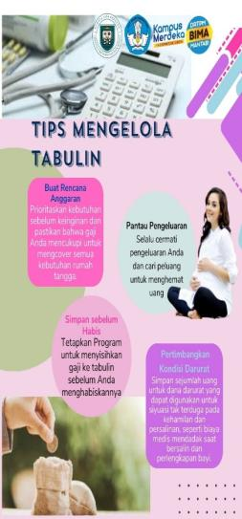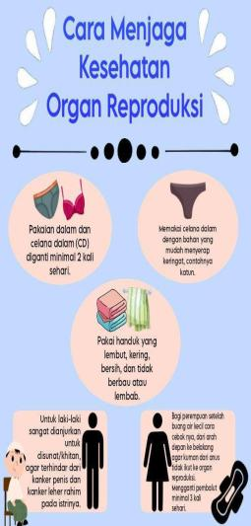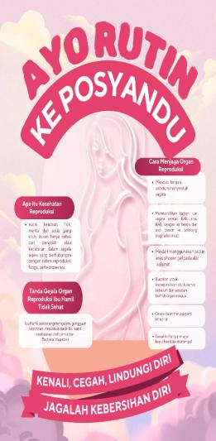

Materi penyuluhan disampaikan secra langsung kepada peserta oleh tim pelaksana, dengan melibatkan dialog interaktif antara peserta dan para kader. Dialog ini bertujuan untuk mendorong partisipasi aktif dan memperdalam pemahaman tentang topik kunjungan K4 teratur, pentingnya kesehatan reproduksi, Pengelolaan tabulin dan edukasi sampah organic dan anorgani serta cara cuci tangan yang benar untuk pencegahan infeksi. Kegiatan berikutnya , setiap peserta penyuluhan diberikan kesempatan untuk mengajukan pertanyaan mengenai hal-hal yang belum jelas. Aktifitas ini berjalan dengan lancar seperti yang terlihat pada gambar dibawah ini.

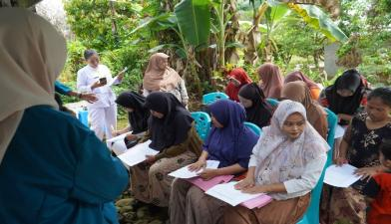

Kegiatan penyuluhan dan sesi tanya jawab kepada peserta penyuluhan bertujuan untuk meningkatkan pengetahuan mitra tentang kunjungan K4 teratur ( pemeriksaan kehamilan ) , pentingnya kesehatan reproduksi, Pengelolaan tabulin dan edukasi sampah organic dan anorgani serta cara cuci tangan yang benar untuk pencegahan infeksi. berdasarkan hasil pre-test dan post test diperoleh hasil peningkatan pengetahuan yang awal scorenya 15% selanjutnya mengalami peningkatan menjadi 85 % sehingga didapatkan kenaikan score menjadi 70 % sedangkan untuk pengetahuan ibu hamil akan pengelolaan tabulin score awal 13,3% selanjutnya meningkat menjadi 86,7% sehingga diperoleh peningkatan score setelah dilakukan posttest sebanyak 90%. Hasil dari kegiatan penyuluhan kepada mitra didapat turunnya jumlah peserta yang memiliki pengetahuan kurang. Berdasarkan hasil pre-test dan post-test menunjukkan peningkatan pengetahuan mitra mengenai manfaat kunjungan K4, pengertian Kesehatan Reproduksi, mengenal organ reproduksi Eksternal dan Internal, personal hygene, tisp persiapan dana tabulin , perbedaan sampah organic dan anorganik serta cara cuci tangan dengan benar guna pencegahan infeksi terlihat dari hasil post-testnya. Hasil peningkatan pengetahuan Mitra dapat dilihat pada Tabel 1 dan 2 berikut.

* 1. Pengetahuan Kesehatan Reproduksi

Tabel 1.Tingkat Pengetahuan Mitra pre-test dan post-test

Tingkat Pengetahuan

Kesehatan Reproduksi Jumlah Peserta

Pre-test Post-test

Baik > 70% 5 (15%) 15 (100%)

Kurang < 70% 10 (85%) 0 (0%)

* 1. Pengetahuan Pengelolaan Tabulin

Tabel 2.Tingkat Pengetahuan Mitra pre test dan post test

Pengetahuan Jumlah Peserta persiapan persalinan ( tabulin ) Pre-test Post-test

Baik > 70% 2 (13,3 %) 13 (86,7%)

Kurang < 70% 13 (86,7%) 2 (13,3%)

Berdasarkan hasil pre-posttest, dapat disimpulkan bahwa pengetahuan ibu hamil mengenai kesehatan reproduksi dan pengelolaan tabulin masih sangat minim. Namun, dengan adanya penyuluhan dan pelatihan ini, ibu hamil telah memperoleh pengetahuan mengenai cara menjaga organ reproduksinya, membedakan antara sampah organik dan anorganik, melakukan cuci tangan yang benar, serta memahami pengelolaan tabulin. Selain itu, pelatihan ini juga memberikan dampak positif terhadap kesadaran ibu hamil tentang pentingnya menjaga kebersihan lingkungan dan kesehatan pribadi. Peningkatan pengetahuan ini diharapkan dapat berkontribusi pada peningkatan kesehatan ibu hamil dan bayi, serta mendorong praktik hidup sehat yang lebih baik dalam keseharian mereka.

Kegiatan pengabdian ini dilaksanakan di Posyandu Semangka, yang berlokasi di Desa Pajalesang, Kelurahan Mungkajang, Kota Palopo. Posyandu ini merupakan salah satu dari dua puluh posyandu yang berada dalam wilayah kerja Puskesmas Mungkajang, Kecamatan Mungkajang, Kota Palopo. Kegiatan awal mencakup pemberian penyuluhan mengenai pentingnya melakukan pemeriksaan ibu hamil lengkap (K4). Selanjutnya, akan dilanjutkan dengan penyuluhan tentang kesehatan reproduksi untuk ibu hamil, termasuk personal hygiene dan pengenalan organ reproduksi baik eksternal maupun internal menggunakan alat peraga. Selain itu, kegiatan ini juga meliputi pelatihan tentang pengelolaan tabungan ibu hamil (Tabulin) serta edukasi mengenai cara membuang sampah sesuai jenisnya dan mencuci tangan dengan benar untuk pencegahan infeksi.

Tujuan dari kegiatan pengabdian yang dilaksanakan di Posyandu Semangka, Desa Pajalesang, Kelurahan Mungkajang, Kota Palopo, adalah untuk peningkatan kesehatan dan kesejahteraan ibu hamil di wilayah tersebut. Pertama, kegiatan ini bertujuan untuk meningkatkan kesadaran ibu hamil mengenai pentingnya melakukan pemeriksaan kesehatan lengkap (K4), guna memastikan kesehatan ibu dan janin terjaga dengan optimal. Selain itu, kegiatan ini juga bertujuan untuk memberikan edukasi tentang kesehatan reproduksi, termasuk cara menjaga personal hygiene dan mengenal organ reproduksi eksternal serta internal menggunakan alat peraga.

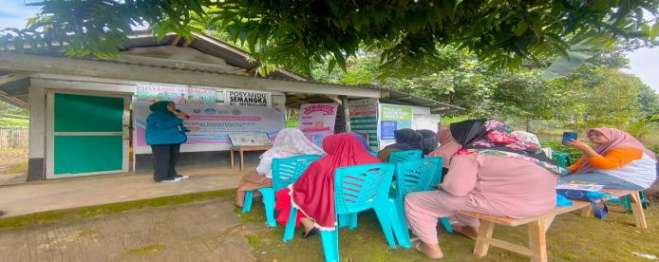

Gambar 8. Penyuluhan Kunjungan K4 Lengkap

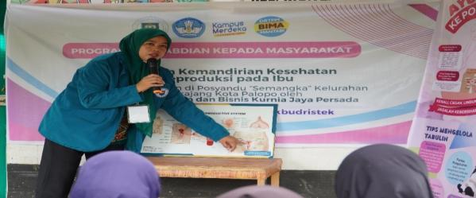

Gambar 9. Penyuluhan kesehatan reproduksi

Mitra yang terdiri dari Bidan Koordinator Posyandu , Kader Posyandu dan ibu-ibu hamil yang berada di desa pajalesang kelurahan mungkajang. Pada penyuluhan ini tim pelaksana memberikan materi pendidikan kesehatan reproduksi yang terprogram yang mencakup informasi tentang pentingnya perawatan kesehatan reproduksi, manfaat kunjungan rutin ke Posyandu (K4), serta risiko yang ditimbulkan oleh penurunan kunjungan antenatal. Selain itu, perlu dilakukan penyuluhan pendidikan kesehatan reproduksi yang terprogram termasuk mengenal akan organ reproduksi eksternal dan internal. Penyuluhan ini harus mencakup informasi tentang pentingnya perawatan kesehatan reproduksi, manfaat kunjungan rutin ke Posyandu, serta risiko yang ditimbulkan oleh penurunan kunjungan antenatal. Dengan penyuluhan yang terprogram ini, diharapkan masyarakat dapat lebih memahami pentingnya perawatan kesehatan reproduksi dan keuntungan yang diperoleh dari kunjungan rutin ke Posyandu, sehingga dapat meningkatkan partisipasi mereka dalam program-program kesehatan reproduksi.

Dari hasil Kegiatan penyuluhan kesehatan reproduksi ini memberikan manfaat signifikan bagi mitra, yaitu Bidan Koordinator Posyandu dan Kader Posyandu, serta ibu hamil di Desa Pajalesang. Bagi mitra, penyuluhan ini meningkatkan pengetahuan dan keterampilan mereka dalam memberikan informasi yang lebih akurat dan bermanfaat mengenai perawatan kesehatan reproduksi. Dengan pemahaman yang lebih mendalam tentang manfaat kunjungan rutin ke Posyandu dan risiko penurunan kunjungan antenatal, mitra dapat lebih efektif dalam mendukung ibu hamil dan meningkatkan kualitas layanan di Posyandu dengan adanya fasilitas kesehatan yang memadai. Selain itu, mereka akan lebih siap dalam mengidentifikasi dan menangani masalah kesehatan reproduksi yang mungkin terjadi.

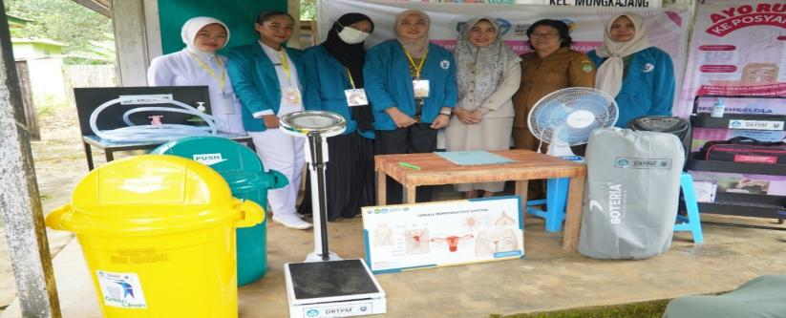

Gambar 10. Penyerahan Fasilitas alat-alat Kesehatan pemeriksaan kehamilan

Dalam kegiatan kedua penyerahan fasilitas kesehatan, kami berharap agar pemeliharaan dan peningkatan fasilitas di Posyandu dapat dimanfaatkan secara optimal untuk mendukung pelayanan kepada ibu hamil. Hal ini mencakup pengetahuan tentang perawatan peralatan medis yang baru diterima. Selain itu, partisipasi aktif masyarakat sangat penting dalam meningkatkan fasilitas dan pelayanan kesehatan di Posyandu. Masyarakat perlu terdorong untuk berperan serta dalam perbaikan dan pemeliharaan fasilitas kesehatan, serta memberikan umpan balik konstruktif mengenai pelayanan yang

Peningkatan fasilitas di Posyandu membawa manfaat signifikan bagi pelayanan kesehatan ibu hamil dan masyarakat secara umum. Dengan adanya peralatan medis yang baru dan lebih baik, kualitas pelayanan kesehatan dapat meningkat secara substansial, mempercepat proses pemeriksaan dan diagnosis, serta meningkatkan akurasi hasil pemeriksaan. Peningkatan fasilitas juga mendukung efektivitas dan efisiensi pelayanan memperpendek waktu tunggu, dan meningkatkan kepuasan pasien. Selain itu, Partisipasi aktif masyarakat dalam pemeliharaan fasilitas juga penting, karena meningkatkan rasa kepemilikan dan tanggung jawab, serta memastikan fasilitas tetap terawat dengan baik. Keterlibatan masyarakat dalam memberikan umpan balik konstruktif memungkinkan perbaikan yang sesuai dengan kebutuhan pengguna, sementara dukungan mereka dalam pemeliharaan mempromosikan keberlanjutan fasilitas. Selain itu, Posyandu yang dilengkapi dengan fasilitas baik dapat lebih efektif dalam meningkatkan kesadaran dan pendidikan kesehatan di masyarakat terutama ibu hamil, mendukung kesehatan ibu dan anak, serta mempromosikan kebiasaan hidup sehat.

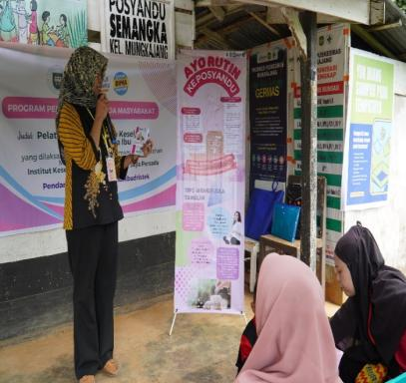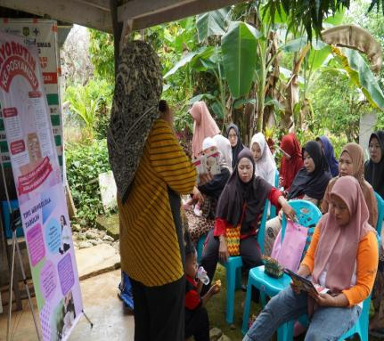

Gambar 11. Pelatihan Pengelolaan Tabulin

Kegiatan ketiga yaitu memberikan pelatihan dan pendampingan tentang penyusun jadwal posyandu dan pengelolaan tabungan ibu hamil, peserta pelatihan di bagikan buku saku kemandirian ibu hamil adapun beberapa materi yang disampaikan yaitu bidan koordinator dan kader menyusun jadwal posyandu setiap bulan yang akan disampaikan pada ibu hamil , kemudian mengajarkan ibu hamil tentang tips mengelola tabungan ibu hamil yang pertama adalah buat rencana anggaran yakni prioritaskan kebutuhan sebelum keinginan dan pastikan bahwa gaji anda mencukupi untuk mengcover semua kebutuhan rumah tangga , kedua pantau pengeluaran yakni selalu cermati pengeluaran anda dan cari peluang untuk menghemat uang , ketiga simpan sebelum habis yakni tetapkan program untuk menyisihkan gaji ke tabulin sebelum anda menghabiskan dan keempat pertimbangkan kondisi darurat yakni simpan sejumlah uang untuk dana darurat yang dapat digunakan untuk situasi tak terduga pada kehamilan dan persalinan seperti biaya medis mendadak saat bersalin dan kebutuhan perlengkapan bayi.

Pelatihan dan pendampingan tentang penyusunan jadwal Posyandu dan pengelolaan tabungan ibu hamil memberikan manfaat yang sangat berharga bagi ibu hamil dan pengelola Posyandu. Dengan pelatihan ini, bidan koordinator dan kader dapat menyusun jadwal Posyandu secara teratur dan efektif, memastikan bahwa ibu hamil menerima layanan kesehatan yang konsisten dan tepat waktu. Hal ini memungkinkan ibu hamil untuk memanfaatkan setiap kunjungan Posyandu guna memperoleh pemeriksaan kesehatan yang dibutuhkan serta informasi penting terkait kehamilan dan persalinan. Selain itu, materi tentang pengelolaan tabungan membantu ibu hamil dalam merencanakan dan mengelola keuangan mereka dengan bijak. Dengan menyusun anggaran yang memprioritaskan kebutuhan, memantau pengeluaran, dan menyisihkan uang sebelum menghabiskan gaji, ibu hamil dapat menghindari pengeluaran yang tidak perlu dan lebih mengutamakan keperluan utama. Pengelolaan dana darurat juga diajarkan untuk mempersiapkan ibu hamil menghadapi situasi tak terduga, seperti biaya medis mendadak saat persalinan atau perlengkapan bayi yang tidak terduga. Dengan mempersiapkan dana darurat, ibu hamil dapat menghadapi masa-masa kritis dengan lebih tenang dan mengurangi tress finansial. Secara keseluruhan, pelatihan ini tidak hanya meningkatkan kemampuan bidan dan kader dalam mengelola jadwal Posyandu tetapi juga memberdayakan ibu hamil dengan keterampilan pengelolaan keuangan yang penting, mendukung kesehatan dan kesejahteraan mereka selama kehamilan, serta memberikan rasa aman dalam menghadapi persalinan dan awal kehidupan bayi.

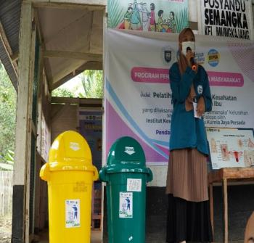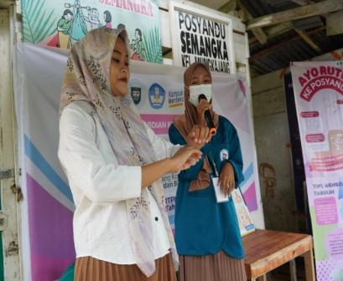

Gambar 12. Edukasi Sampah Organik dan Anorganik serta Cara Cuci Tangan

Pada kegiatan terakhir, kami memberikan edukasi kepada ibu hamil mengenai pentingnya pemahaman tentang pengelompokan sampah menjadi organik dan anorganik. Kami menjelaskan bahwa sampah organik, seperti sisa makanan dan bahan-bahan alami, perlu dikelola dengan cara yang berbeda dari sampah anorganik, seperti plastik dan logam, untuk mengurangi dampak lingkungan dan meningkatkan kesehatan masyarakat. Selain itu, kami juga mengajarkan teknik mencuci tangan yang benar, yang merupakan langkah krusial dalam mencegah penularan berbagai penyakit. Dengan memastikan bahwa ibu-ibu hamil memahami kedua aspek ini, pengelolaan sampah dan kebersihan tangan, kami berharap dapat membantu mereka menjaga lingkungan yang bersih dan kesehatan yang optimal, baik untuk diri mereka sendiri maupun bagi janin yang mereka kandung.

1. **KESIMPULAN DAN SARAN**

Pelatihan kemandirian kesehatan reproduksi untuk ibu hamil di kelompok ibu berlangsung dengan baik dan tepat waktu. Kegiatan ini efektif dalam meningkatkan pengetahuan mitra tentang pentingnya pemeriksaan rutin kehamilan di posyandu, menjaga kesehatan reproduksi serta perawatan organ reproduksi dan kebersihan pribadi. Setelah pendampingan, terlihat perubahan perilaku pada mitra yang lebih rutin memeriksaan kehamilan di posyandu menjaga kebersihan organ reproduksi, dan memahami pentingnya tabulin. Di masa mendatang, diharapkan kegiatan serupa dapat berlanjut, tidak hanya di Posyandu Semangka, tetapi juga di seluruh wilayah kerja Puskesmas Mungkajang, yang dikenal sebagai daerah padat penduduk dengan kondisi lingkungan yang kurang bersih dan minimnya media penyuluhan yang menghambat penyampaian informasi. Solusinya adalah menyediakan berbagai media penyuluhan, seperti alat peraga organ reproduksi, poster, atau video pembelajaran, yang dapat dimanfaatkan oleh bidan dan kader dalam kegiatan penyuluhan dan praktik.

**UCAPAN TERIMA KASIH**

Ucapan terima kasih tim pengabdian berikan kepada Kementerian Pendidikan, Kebudayaan ,Riset dan Teknologi (Kemendikbudristek ) Melalui Direktorat Riset, Teknologi dan Pengabdian Kepada Masyarakat (DRTPM) mendanai kegiatan Pengabdian Masyarakat hibah tahun 2024 serta Lembaga Penelitian dan Pengabdian kepada Masyarakat Institut Kesehatan dan Bisnis Kurnia Jaya Persada Palopo; Puskesmas Mungkajang dan Kelompok Mitra, serta Bidan Koordinator , Kader) Posyandu Semangka yang telah memfasilitasi sehingga kegiatan ini berjalan dengan baik.

**DAFTAR RUJUKAN**

Ropii A, Wardani S. Pengaruh Manajemen Promosi Kesehatan Dalam Meningkatkan Pengetahuan Kesehatan Reproduksi Kader Posyandu Di Desa Cipancur Kecamatan Kalimanggis Kabupaten Kuningan. J Baja Heal Sci. 2022;2:12–7.

Indahwati L, Dewi M, Fatmawati F, Gayatri M, Dewi TS, Sari MH, et al. Optimalisasi peran kader posyandu dalam peningkatan kesehatan ibu dan anak. J Inov Has Pengabdi Masy [Internet]. 2023 May;6(2):236–246. Available from: https://riset.unisma.ac.id/index.php/jipemas/article/view/19713

Hasanah WK, Pratomo H, Latipatul Ashor F, Mulyana E, Jumhati S, Maya Lova S. Analisis Pelaksanaan Edukasi Pranikah Terkait Kesehatan Reproduksi Pada Pasangan Calon Pengantin Muslim (Literature Review). Hearty. 2022;10(2).

Irawati H, Kartini A, Nugraheni SA. Pengaruh Booklet Terhadap Pengetahuan dan sikap Kesehatan Reproduksi Calon Pengantin terkait Pencegahan Resiko Kehamilan di kabupaten Pemalang. J Manaj Kesehat Indones Vol 7, No 2 Agustus 2019DO - 1014710/jmki722019124-131 [Internet]. 2019 Aug 31; Available from: https://ejournal.undip.ac.id/index.php/jmki/article/view/21816

Sriatmi A, Suwitri S, Shaluhiyah Z, Nugraheni SA. Dapatkah Kelas Ibu Hamil Model Virtual Meningkatkan Praktik Pencegahan Risiko Tinggi Kehamilan ? Media Penelit dan Pengemb Kesehat. 2020;30(1):1–14.

Mustari R. Pendidikan Kesehatan. In: Pelayanan Kesehatan Maternal dan Neonatal. Padang: Get Press; 2024.

B B. Tindakan Pengendalian dan Pecegahan Infeksi. In: Keterampilan Klinik Praktek Kebidanan. Padang: Yayasan Penerbit Muhammad Zaini; 2022.

Lisnawati L, Linggar Adi Prahastuti D. Pengaruh Pendidikan Kesehatan Menggunakan Media Video Terhadap Kesiapan Ibu Hamil Dalam Menghadapi Persalinan. J MEDIA Kesehat. 2021;14(2).

Umaroh AK, Karjoso TK. Komunikasi Kesehatan Tentang Kesehatan Reproduksi Dan Seksual KomprehensiF (Studi di Youth Center Pilar Jawa Tengah). PREPOTIF J Kesehat Masy [Internet]. 2023;5(1):210–227. Available from: http://journal.universitaspahlawan.ac.id/index.php/prepotif/article/view/1530

Ova E, Prabandari YS, Supriyati. Promosi Kesehatan dalam Lingkup Kesehatan Reproduksi. UGM Press. Yogyakarta; 2018.

Hafidah A, Nurdin J. Analisis Literasi Keuangan dan Pendapatan Masyarakat dalam Pengelolaan Keuangan Terhadap Keputusan Investasi. J Ilm Metansi (Manajemen dan Akuntansi) [Internet]. 2022;5(2):155–61. Available from: <https://journal.metansi.unipol.ac.id/index.php/jurnalmetansi/article/view/174>.

Panduan Pengelolaan Posyandu Bidang Kesehatan.2022. Kementerian Kesehatan Republik Indonesia.

Sehat Negeriku.2024. Kementerian Kesehatan Republik Indonesia.

WidyaNurkhalika, Aisyah Hanifah, Fuadul Hilmi, Siti Nurhasiyah Jamil. Pengabdian Masyarakat Penyuluhan Perilaku Hidup Bersih dan Sehat (PHBS) Di Rumah Sakit Bhakti Medicare, Sukabumi,Jawa Barat.Prosiding Seminar Nasional LPPM UMJ. <http://jurnal.umj.ac.id/index.php/semnaskat>

Hakim, A. R., Saputri, R., Zuliati, Z., & Mustaqimah, M (2023). Peningkatan Pengetahuan dan Keterampilan Mengedukasi Dari Kader Kesehatan Tentang Penyakit Hipertensi: Peningkatan Pengetahuan dan Keterampilan Mengedukasi Dari Kader Kesehatan Tentang Penyakit Hipertensi.*Prosiding Seminar Nasional Masyarakat Tangguh*, 2(1), 1-9

Tanti, N. K.T., & Silaban, T. D. S.( 2022). Analisis Faktor Risiko Terjadinya Hipertensi Pada Ibu Hamil. *Jurnal Ilmiah PANNMED* *( Pharmacist, Analyst, Nurse, Nutrition, Midwivery, Envirotment, Dentist)*, 17(1), 124-130

Meliati, L. (2020). Edukasi Ibu Hamil Resti dan Praktik Pijat Bayi Dalam Penanggulangan Stunting . *Jmm ( jurnal masyarakat mandiri)*, 4(6), 1323-1333.